Старый порт
Место, где река Халл впадает в реку Хамбер, когда-то было расположением «Старого порта» города Халл.
Начиная со средневековья, этот район был оживлённым центром морской активности и важным узлом международной торговли.
Вдоль Хай-стрит на причалы и в склады, которые были выстроены вдоль реки Халл, разгружались товары, включая ткани из Нидерландов, лес из Скандинавии и масличные семена из стран Балтии. Отсюда торговые суда отправлялись с грузами шерсти, кожи, кирпича и других товаров, которые затем продавались в портах Северной Европы.
Ситуация изменилась в 1770-е годы, когда чуть севернее Старого города был открыт первый док Халла. Изначально он назывался просто «док», позже получил название «Королевский док». Новый док помог снизить загруженность реки Халл и дал городу больше возможностей контролировать торговлю.
В результате этого морской центр Халла сместился с этой части Хай-стрит, хотя суда по-прежнему поднимались по реке Халл к входу в док. Именно там сегодня расположена верфь Норт-Энд.

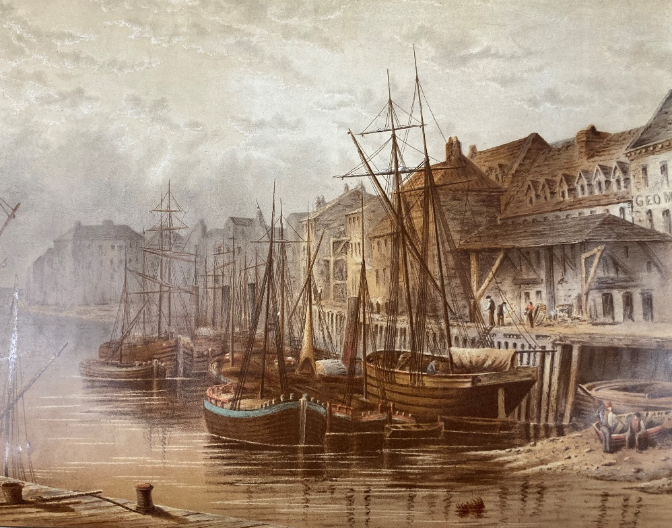
Картина «Старый порт», иллюстрирующая порт, заполненный судами. Из коллекции Исторического центра Халла.
Район, где вы сейчас находитесь, когда-то представлял собой сеть плотно застроенных улиц, переулков, дворов и площадок, соединявших Старый город с рекой Халл. Напоминания об исторической уличной сети до сих пор можно заметить в названиях мест и планировке района.

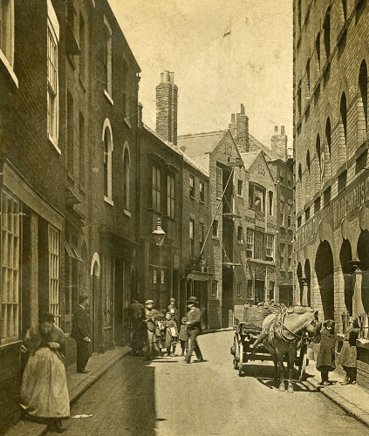
Открытка из коллекции Музеев Халла, изображающая этот участок Хай-стрит в начале 1900-х годов. Арки слева на изображении когда-то вели к густой сети проходов, улочек и переулков.

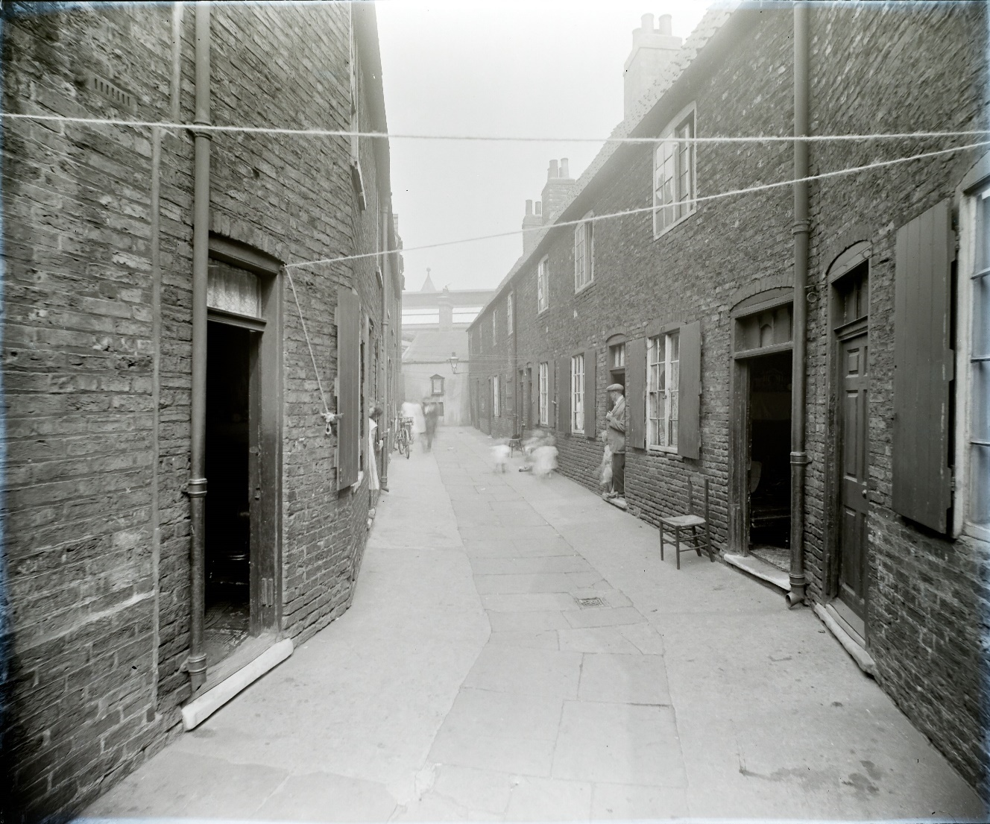

На этой фотографии из коллекции Исторического центра Халла запечатлён ряд тесно стоящих домов дворового типа, которые когда-то находились в этом районе Хай-стрит.

